МИНИСТЕРСТВО СЕЛЬСКОГО ХОЗЯЙСТВА РОССИЙСКОЙ ФЕДЕРАЦИИ
ДЕПАРТАМЕНТ НАУЧНО-ТЕХНОЛОГИЧЕСКОЙ ПОЛИТИКИ И ОБРАЗОВАНИЯ
ФГБОУ ВПО ДОНСКОЙ ГОСУДАРСТВЕННЫЙ АГРАРНЫЙ УНИВЕРСИТЕТ

Кафедра Отраслевой и мировой экономики

КУРСОВАЯ РАБОТА
по ЭКОНОМИКЕ ОТРАСЛЕВЫХ РЫНКОВ
на тему: реклама как метод конкурентной борьбы, на примере рынка сыров

Исполнитель:
студентка экономического факультета
профиля « экономика предприятия и организаций»
Суховей О.Н.

Проверил:
к.э.н. ст. преподаватель Баранова И.В.

п. Персиановский – 2015

Содержание
Введение………………………………………………………………………..….3
- Теоретико-методологическая сущность рекламы как метода конкурентной борьбы на рынке дифференцированного продукта…………………………........….5
  - Теоретические аспекты дифференциации продукта…………………….….5
  - Модели рынка с горизонтальной и вертикальной дифференциацией продукта …………..…………………………………………..……………….…11
- Современное состояние продукции на рынке сыров..16
  - Анализ экономической ситуации на рынке сыров …………………….16
  - Влияние рекламы на конкурентоспособность……………………………26
Заключение…………………………………………………………………….33
Список литературы……………………………………………………………35

ВВЕДЕНИЕ
Всего лишь за последнее десятилетие ассортимент изделий из сыра увеличился на треть: согласно каталогу Международной молочной федерации на данный момент потребителю доступно более 500 самых различных видов. Сегодня сыр уже перестал ассоциироваться исключительно с его твердыми сортами, поскольку множество новых мягких сортов являются не менее востребованными на современном рынке. Однако мировому сыроделию до сих пор так и не удалось сформировать унифицированную классификацию этого продукта. Причиной этому является тот факт, что разные страны производят сыр с одинаковым названием, которые при этом отличаются технологией своего изготовления, с другой стороны, имеются и такие сорта, которые делаются по одной технологии, получая при этом разные названия.
И несмотря на то, что последние годы обозначились увеличением объема производства отечественного продукта, все же основной рынок данного продукта держится именно на импорте. Лидерами среди стран-импортеров являются Украина, Литва, Германия. Говорить об экспорте сыра российского производства пока не приходится.
Потребление этого продукта в России отличается одной важной особенностью: отечественный потребитель воспринимает сыр скорее в качестве добавочного продукта, нежели в качестве самостоятельного блюда: мы привыкли видеть его в виде закуски, части десерта или главного ингредиента бутерброда.
Это напрямую влияет на спрос данного продукта, который, даже при условии своего существования на российском рынке уже более ста лет, потребляется в значительно меньшем количестве, чем, например, в странах Европы. Для общей картины: один человек, проживающий во Франции, потребляет до 15 кг продукта ежегодно, данный показатель для России составляет всего 4,3 кг.
Однако ситуация последних лет немного изменилась: сегодня российский потребитель начинает пересматривать свое отношение к этому продукту, что положительно влияет и на увеличение его потребления. Специалисты уверены, что такая тенденция приведет к единственному результату – всего за пять лет новое отношение отечественного потребителя к сыру может увеличить его спрос примерно на треть.
Цель данной работы заключается в том, что бы проанализировать рынок сыров со всех его экономических сторон, в ходе чего сможем определить, как же влияет реклама на конкурентоспособность продукции на рассматриваемом рынке.

- Теоретико-методологическая сущность рекламы как метода конкурентной борьбы на рынке дифференцированного продукта
  - Теоретические аспекты дифференциации продукта
Очевидно, что на рынке редко встречаются два совершенно одинаковых товара различных изготовителей. Например, молоко может различаться по таким критериям, как процент жирности, упаковка (коробка, пакет, бутылка), производитель, местоположение продавца и т.д.
Полностью стандартизированный продукт можно наблюдать только в рамках совершенной (чистой) конкуренции, которая, как уже было рассмотрено в предыдущих темах, является идеальной теоретической моделью рынка.
В настоящее время большинство рынков представляют собой рынки несовершенной конкуренции, на которых продаются различные варианты основного продукта. Каждый производитель стремится к тому, чтобы его товар выделялся среди товаров фирм-конкурентов. Фирмы применяют особые стратегии для установления монопольной власти над потребителями. Происходит дифференциация продукта.
Дифференцирование – это процесс разработки ряда существенных особенностей продукта, призванных отличить его от товаров-конкурентов. На практике это проявляется в росте числа индивидуализированных продуктов на отраслевом рынке. Дифференциация продукта вызывает расширение разнообразия продуктового предложения, что позволяет более детально учесть запросы покупателей.
Дифференцированные продукты – это продукты, которые, различаясь по физическим качествам, уровню обслуживания, географическому размещению, наличию информации и субъективному восприятию, явно предпочитаются рядом потребителей по сравнению с другими товарами в данной ценовой группе[6].
Дифференциация продукта приводит к тому, что каждая из фирм, представленных на рынке, начинает обладать монополией на свой вариант товара. Следовательно, она может назначать цену, отличную от цен конкурентов. При этом, чем больше дифференциация товаров, тем больше разница в ценах на них. Но свобода управления ценой имеет ограниченный характер – если цена на дифференцированный товар будет сильно завышена, потребители могут отказаться от его приобретения в пользу товара фирмы-конкурента. Например, при важности процента жирности молока, потребителю может быть не важна упаковка: коробка или бутылка.
Тем не менее, следует отметить, что дифференциация товара вносит в конкуренцию элемент монополии. Поэтому больше всего дифференциация представлена на рынке монополистической конкуренции.
Цель дифференциации продукта: преодоление ценовых ограничений рынка, усиление рыночной власти и извлечение большей экономической прибыли[7].
На отраслевом рынке товары:
- практически никогда не являются совершенными заменителями, так как покупателям не безразлично, какой из них купить, если цена одинакова;
- производители никогда не находятся на одинаковом расстоянии от покупателей.
Виды дифференциации продукта:
1) Различия в местоположении магазина. Удачно расположенный магазин имеет больше шансов для привлечения покупателей.
2) Различия в качестве продукта.
3) Различия в послепродажном обслуживании.
4) Субъективный имидж товаров, который сложился в глазах потребителя. Для создания такого имиджа производитель различными методами пытается вызвать и закрепить наилучшие впечатления о своем товаре у клиентов: реклама, необычная упаковка, особое обслуживание. Таким образом, следует отметить, что дифференциация является основной для создания благоприятных условий для продажи и обновления продукции.
Правильно используя стратегию дифференциации товара, любая компания может обеспечить себе необходимый уровень продаж и прибыли даже на высоко конкурентном рынке. Рассмотрим подробнее, как работает данный метод.
Рынок с высокой конкуренцией характеризуется большим количеством игроков, наличием ведущих игроков и постоянным появлением новых компаний. Если бы все компании продавали на рынке однородный товар с одинаковыми характеристиками, то в результате конкурентной борьбы выжили бы только те игроки, которые обладают доступом к более дешевым ресурсами или те, кто имеют возможность к высокому уровню инвестиций в поддержку товара. На практике на высоко конкурентных рынках могут также спокойно существовать небольшие компании, которые производят дифференцированный товар для определенной части потребителей.
Что это означает? Стратегия дифференциации продукта позволяет даже небольшим компаниям стать успешными в конкурентных отраслях, так как снижает влияние высокой обеспеченности ресурсами на рыночную долю компании. Компании достаточно правильно определить конкурентные преимущества своего товара (основываясь на знании сильных сторон компании и существующих возможностях в ресурсах), найти группу потребителей, для которых выбранное конкурентное преимущество товара будет значимым и установить такую цену, которая обеспечит необходимый уровень прибыли.
Дифференциация товара сокращает прямую конкуренцию, затрудняет сравнение продуктов между собой, позволяет любой компании стать мини-монополистом в своем сегменте, устанавливая такую цену за товар, которая покроет все затраты на его производство и обеспечит требуемую рентабельность продаж. Чем выше дифференциация продукта на отраслевом рынке, тем шире потребительский выбор и сложнее буквальное сравнение товаров.
Перейдем к практическому применению концепции, а именно к самому процессу дифференциации товара. Для того, чтобы правильно применять модель на практике необходимо соблюдать 3 условия[8]:
Во-первых, определить обязательные («the must») характеристики продукта: тот минимум, который должны иметь все товары рынка. Такие характеристики будут представлять отправную точку для дифференциации.
Во-вторых, провести подробный анализ свойств товаров конкурентов
Во-третьих, составить перечень важных потребительских свойств товара у каждого потребительского сегмента рынка. Перечь легко составляется с помощью простого опроса. Полученные характеристики будут представлять возможные формы дифференциации продукта.
После выполнения трех условий, описанных выше — вам останется лишь найти свободные ниши, используя наиболее подходящую стратегию дифференциации своего продукта. На практике используется 7 успешных стратегий дифференциации продукта, которые можно комбинировать между собой или использовать отдельно. Рассмотрим каждую из семи стратегий подробнее.
- Дифференциация на уровне продукта
Такую стратегию можно назвать стратегией «чистой продуктовой дифференциации». Используя ее, вы должны донести до потребителя одну единственную мысль: «Ваш продукт предлагает потребителю что-то, что не может предложить не один товар рынка». Данная стратегия базируется на наличие действительно уникальных свойств и характеристик товара, на абсолютной инновационности продукта. Благодаря использованию такой конкурентной стратегии создается отдельная категория на рынке, в которой ваш продукт выступает абсолютным монополистом. Примером такой дифференциации может быть появление категории легкого пива под маркой Miller на рынке. Данный продукт основал категорию пива «Lager», в которую впоследствии вошли и другие торговые марки.
- Дифференциация по характеристикам товара
Используя такой вид стратегии дифференциации товара, вы убеждаете потребителя в том, что ваш продукт обладает лучшими функциональными возможностями для него. Такая стратегия часто используется в отраслях информационных технологий и электроники. Например, производитель заявляет, что его продукт обладает более высоким разрешением, более ярким монитором, более производительным процессором. В товарах массового потребления такая стратегия проявляется в наделении продукта дополнительными свойствами. Например, сок с содержанием 20 жизненно-необходимых витаминов, детское питание с добавлением полезных микроэлементов (которых нет у конкурентов).
- Дифференциация по цене
Стратегия ценовой дифференциации постоянно используется производителями. Она означает продажу товара для удовлетворения одной и той же потребности, но по более низкой или по более высокой цене. Низкая цена важна, когда потребитель желает сэкономить на покупке товара; высокая цена используется в случае необходимости привлечение аудитории, для которой важны статус, престиж, дизайн, высокое качество, высокая скорость обслуживания и высокая эффективность.
- Дифференциация через дополнительный сервис
Бывают ситуации, когда продукт на рынке является очень однородным и невозможно найти значимые критерии дифференциации товара. В таком случае у компании есть другой способ дистанцировать себя от конкурентов: включить дополнительные услуги к покупке товара. Например: товар с бесплатной доставкой до дома, с бесплатной сборкой и установкой.
- Дифференциация через коммуникацию
Другой способ дифференциации однородного продукта — через особую коммуникацию с потребителем. Коммуникация способна вызывать определенные эмоции, налаживать более тесный контакт с аудиторией, вызывать особую лояльность. Например, зубные пасты SPLAT выбрали особый способ коммуникации с потребителем: производитель вкладывает письма в каждую упаковку продукта, что создает более тесное общение бренда со своей аудиторией.
- Дифференциация через упаковку
И последний, один из самых распространенных способов дифференциации товара, — дифференциация с помощью дизайна и форму упаковки. Вы можете создать уникальный дизайн, который будет привлекать внимание и выделять продукт на полке. В также можете придать своему продукту интересную запоминаемую форму, выпустить товар в уникальном объеме и т.п.
Плюсы и минусы дифференциации[8].
У стратегии дифференциации есть свои преимущества и недостатки. Преимущества заключаются в том, что стратегия:
- помогает снизить давление со стороны товаров-заменителей;
- обеспечивает выживаемость даже небольшим фирмам;
- позволяет увеличивать лояльность аудитории;
- повышает рентабельность продукта за счет возможности в установлении более высокой цены
К недостаткам стратегии можно отнести: повышение затрат на производство неоднородного товара (требуются небольшие партии разных материалов и упаковки), необходимость инвестиций на коммуникацию отличительных свойств продукта (иногда достаточно высоких), развитие каннибализации и конкуренции внутри ассортимента компании (когда один товар начинает конкурировать и съедать продажи похожего продукта компании, а не конкурентов), создание запутанного широкого ассортимента.
Решив использовать стратегию дифференциации, следует помнить одну важную мысль: дифференциация товара должна строиться на важных для потребителя характеристиках продукта.

1.2 Модели рынка с горизонтальной и вертикальной дифференциацией продукта
На практике выделяют два типа дифференциации продукта: вертикальную и горизонтальную дифференциацию. Горизонтальная дифференциация означает «разные товары для разных потребностей», а вертикальная дифференциация означает «разные товары для одной потребности». Оба вида дифференциации дополняют друг-друга и могут существовать в ассортиментном портфеле компании одновременно[5].
- Используя горизонтальный вид дифференциации товара, компания выделяет на рынке сегменты потребителей с разными потребностями и начинает производить конкретный товар под каждую потребность аудитории.
- Используя вертикальную дифференциацию продукта, компания фокусируется на одной потребности потребителя и стремится предложить ему разные способы удовлетворения этой потребности.
Дифференциация продукта связана с двумя обстоятельствами: различием потребительских характеристик товаров, удовлетворяющих разные вкусы и различием качества товаров, удовлетворяющих одинаковые вкусы. Первый тип дифференциации продукта носит название горизонтальной дифференциации, второй тип - вертикальной дифференциации. В действительности на товарных рынков сосуществуют оба типа дифференциации продукта, однако преобладание того или иного из них показывает различное влияние на развитие конкуренции и положение фирмы.
Выбором потребителя на этих рынках управляют различные факторы: в условиях горизонтальной дифференциации выбор определяется приверженностью той или иной марке, в условиях вертикальной дифференциации – уровнем дохода и платежеспособного спроса на товар. Соответственного, конкурентоспособность товаров на рынках горизонтальной дифференциации в наибольшей степени зависит от соответствия предпочтениям потенциальных клиентов, на рынках вертикальной дифференциации — от уровня цены товаров. Рост платежеспособного спроса на рынке горизонтально дифференцированного продукта и идет к увеличению разнообразия вкусов, к входу на рынок новых фирм и соответствующему снижению концентрации продавцов. Напротив, снижение платежеспособного спроса приводит к уменьшению числа торговых марок и фирм – продавцов на рынке.
Рынок с вертикально дифференцированным продуктом иначе реагирует на изменение платежеспособного спроса: его рост приводит к вытеснению низкокачественных товаров высококачественными, так что концентрация продавцов и их монопольная власть увеличивается.
Рассмотрим несколько моделей дифференциации продукта:
- модель «линейного города» (модель Хотеллинга) горизонтальной дифференциации продукта;
- модель вертикальной дифференциации продукта Саттона.
Модель пространственной (горизонтальной) дифференциации продукта (модель Хотеллинга)
Модель «линейного города» (модель пространственной дифференциации Хотеллинга)[20]
Имеется линейный город протяженностью 1 (Рис.1.1), где торгуют хлебом только две фирмы (магазина), расположенных на противоположных концах города. Продукты обоих продавцов одинаковы, а спрос единичный. Покупатели расположены равномерно между продавцами. Предпочтения покупателей одинаковы. Максимальная готовность платить за товар составляет q. Транспортные расходы на доставку единицы товара из одного конца города в другой равны t.
Чем дальше покупатель от продавца, тем ниже чистая цена, которую он может заплатить. Для первого продавца она описывается формуллой:
$Р_{1}=е-tX$ (1)
где X - расположение покупателя на расстоянии от 0 до 1, для второй фирмы:
$Р_{2}=е-t(1-X)$ (2)
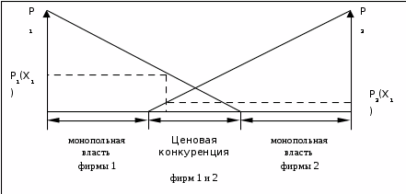
Рисунок 1.1 - Модель Хотеллинга горизонтальной дифференциации продукта[20]
Удаленность снижает возможности фирм конкурировать друг с другом. Покупатель в точке Х1 готов приобретать товар у первой фирмы по цене Р1 (X1). Чтобы он переключился на товар второго продавца, тот должен назначить более низкую цену. Дифференциация продавцов создает «зону чистой монопольной власти» первой фирмы, где покупатели не будут приобретать товар у второго продавца из-за чрезмерно высокой цены. В зоне монопольной власти фирмы 1, объем спроса зависит от цены этой фирмы как:
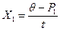. (3)
Аналогичной зоной располагает и вторая фирма. Для потребителя расположенного по середине участка, расходы на товар первого и второго продавца с учетом транспортных затрат равны:
$Р_{1}+tX=P_{2}+t(1-X)$ (4)
Покупатели расположенные «левее» его предпочитают товар первой фирмы, расположенные «правее» - товар второй фирмы. Если фирмы назначают одинаковые цены, то они делят рынок пополам.
На втором участке города будет ценовая конкуренции. На нем объем остаточного спроса на товар фирмы 1 описывается формулой:
$Х_{1}=0,5+\frac{Р_{2}-Р_{1}}{2t}$ (5)
Цена первой фирмы ограничена:
- максимальной готовностью платить за товар фирмы q;
- ставкой транспортных расходов t;
- ценовой конкуренцией со стороны второй фирмы.
Повышение транспортных тарифов с одной стороны, увеличивает зону монопольной власти фирм, а с другой - снижает чистую цену продавцов.
Существенный рост транспортных тарифов приведет к возникновению «мертвой зоны» - в виде отсутствия спроса.
«Модель «кругового города» (модель Салопа)»
Чтобы рассмотреть решения фирм о входе и выходе с рынка под воздействием ценовой конкуренции используется модель "кругового города" Сэлопа. В ней анализируется рынок дифференцированного продукта в долгосрочной динамике.
Исходные данные:
1. Протяженность улицы, вокруг города, равна 1.
2. Ставка транспортного тарифа t.
3. Фирмы расположены вдоль окружности на одинаковом расстоянии друг от друга.
4. Предельные издержки фирм равны и постоянны.
5. Необратимые издержки входа для фирмы - f.
6. Все продавцы занимают положение (перестраиваются) на расстоянии 1/п друг от друга, где n - число фирм на рынке.
7. Покупатели, равномерно распределенные вдоль окружности, имеют одинаковые предпочтения. Максимальная готовность платить за товар составляет q.
8. Если продавцов на рынке мало, то возникнет неудовлетворенный платежеспособный спрос (мертвые потери). В долгосрочном периоде это вызывает вход новых продавцов, конкурирующих по цене.
Для «безразличного» покупателя выполняется условие:
$Р_{1}+tX=P+t(\frac{1}{n}-X)$ (6)
где Р – цена равновесная цена, Рi – цена I-й фирмы.
В долгосрочном периоде количество продавцов меняется. Вход новых фирм вызовет у них необратимые издержки. Ограничением числа фирм на рынке определяется нулевой прибылью каждой из них:
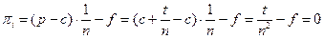 (7)
Сумма долгосрочной прибыли продавца составит pi = t/n2 - f = 0. Число продавцов на рынке будет , а цена долгосрочного равновесия:
. (8)
Таким образом, рост необратимых издержек ограничивает число фирм на рынке и понижает «надбавку» цены над предельными издержками.
Рассмотрев модели горизонтальной и вертикальной дифференциации продукции, теперь можно точно сказать, как будут располагаться фирмы на конкурентном рынке и как им следует сменить свое местоположение для того, чтобы увеличить, или уменьшить конкуренцию. Благодаря формированию приверженности марке снижаются возможности ценовой конкуренции на рынке дифференциации продукта.

- Современное состояние продукции на рынке сыров
  - Анализ экономической ситуации на рынке сыров
Потребление сыра в нашей стране становится все более популярным. Среди представленного на рынке разнообразия ассортимента каждый потребитель может найти свой сорт сыра. На сегодняшний день в мире известно более 700 видов сыра. Самые первые свидетельства о производстве сыра уходят в глубокую древность. Современный рынок сыра отличается высокой конкурентностью. Одной из особенностей рынка считается отсутствие общепринятой классификации сыров. Сложившаяся ситуация связана с тем, что сыры, производящиеся в разных странах, могут иметь одинаковое название, но разную рецептуру.
Сегодня с полной уверенностью можно сказать, что сыр – это один из тех продуктов, мода на который вряд ли пройдет. Именно поэтому российский рынок сыра находится в постоянном движении. Представленный на рынке ассортимент продукции, а также широкий ценовой разбег делают данный продукт доступным для всех слоев населения. Таким образом, снижение спроса на один вид продукции компенсируется его ростом на другой.
Особенностью потребления сыра в нашей стране является восприятие сыра как не самостоятельного блюда, а «дополнительного» продукта, например, в качестве закуски. Если во Франции или в Италии сыр является самостоятельным блюдом, то у нас он, скорее, дополнение к бутерброду для перекуса. Связано это с тем, что в нашей стране сыр потребляется гораздо меньше, чем в других европейских странах. Так, например, во Франции один человек потребляет около 15-16 кг сыра в год, в Голландии этот показатель достигает 10 кг в год, а в России около 4,5-5 кг. Но стоит отметить, что отечественный потребитель постепенно пересматривает своё отношение к данному продукту, увеличивая его потребление. По прогнозам специалистов, в ближайшие 6-8 лет уровень потребления сыра на душу населения в России вырастет в среднем на треть.
Рынок сыров в России развивается опережающими темпами и является одним из самых перспективных и привлекательных на продовольственной площадке страны. Ежегодный рост показателей этого сегмента составляет порядка 10-20%, причем не только в ценовом, но и в количественном выражении. Также важно отметить, что уровень потребления сыров средней и высокой ценовых категорий можно считать индикатором изменений в экономике, то есть чем состоятельнее становятся россияне, тем более они склонны относить сыр к категории продукта повседневного спроса. Вместе с растущим рынком растет и собственное производство сыра (Рисунок 2.1). Так, в 2012 году оно показало увеличение, по итогам года составив около 4.3%
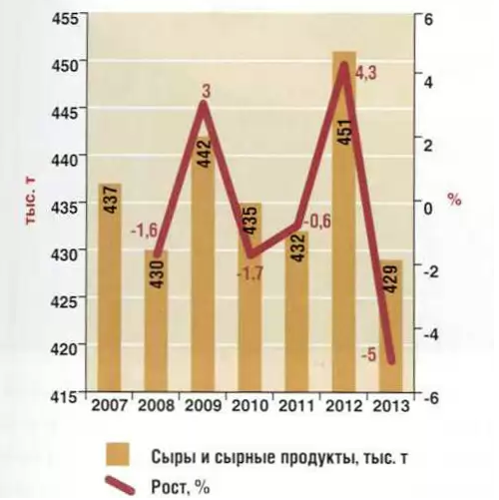
Рисунок 2.1 - Динамика производства сыров в 2007-2013 годах, тыс. тонн[17]
Однако, по предварительным данным за 2013 год, положительная динамика не сохранилась - производство данного вида продукции сократилось на 5%. что объясняется импортозамещением.
Больше всего сыров и творога производится в Центральном федеральном округе, доля которого в общем объеме производства составляет около 44%. Центральный ФО удерживает за собой первое место в структуре производства сыров и творога в России на протяжении последних шести лет. Также этот регион является лидером по объему продаж сыра - на него приходится более половины всего объема продаж. На втором месте располагается Приволжский ФО.
По итогам 2012 года в целом по стране рост объема розничной продажи жирных сыров составил около 11%. В 2013 году рост также сохранился - по данным за первые 10 месяцев, в России сыров было продано на 9,3% больше, чем за соответствующий период предыдущего года. Наиболее перспективными, особенно для региональных продаж, являются твердые и плавленые сыры с длительным сроком хранения.
В России производят твердые, мягкие, плавленые, рассольные, копченые и другие виды сыров. В российской структуре производства до 2012 года преобладали плавленые сыры - на их долю приходилось около 30% всего объема производимой продукции. Однако в 2012 году на первое место вышли полутвердые сыры (российский, голландский, пошехонский, костромской) - по итогам года их доля производства составила около 25%.
В региональном разрезе наибольшее количество сыров производится в Алтайском крае, однако по сравнению с уровнем 2012 года
данный показатель здесь сократился почти на 5%. По итогам 2013 года, на Алтайский край приходилось около 15% общего производства сыров.
Московская, Воронежская и Брянская области занимали соответственно 12, 9 и 5% общего объема производства. Доли остальных регионов не превышают 5% (Рисунок 2.2).
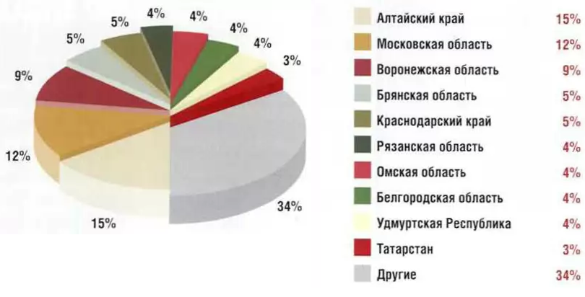
Рисунок 2.2 – Структура производства сыров по регионам в 2013году[15]
Больше всего плавленых сыров производится в Московской области. Также значительные доли в структуре выпуска данной продукции имеют Воронежская и Рязанская области. Безусловным лидером по производству плавленых сыров в России является воронежское ЗАО "Янтарь"».
Отечественный рынок сыра, а отличие от многих других продовольственных сегментов, имеет весьма значительную импортную составляющую. Согласно оценкам аналитиков Global Reach Consulting (GRC), доля импортного сыра достигает от 45 до 50%. Российский рынок сыра очень зависим от импорта, как по сырью, так и по готовой продукции. На сегодняшний день этот продукт в Россию завозят свыше 30 страна.
Иностранная продукция традиционно является конкурентоспособной по цене и качеству, что, по мнению большинства экспертов, также тормозит развитие сырной индустрии в России.
Согласно предварительным результатам 2013 года, объем российского импорта сыров в натуральном выражении вырос на 2%. Положительные тенденции в динамике импорта наблюдаются последние 5 лет. Увеличиваются объёмы международных грузоперевозок сыров. Причины роста импорта заключаются в повышенном спросе со стороны российских потребителей, которые стали чаще покупать сыр. Поданным Росстата, потребление сыра и сырных продуктов в России в среднем составляет 6,4 килограмма на человека в год. При этом рекомендуемая норма потребления составляет 6.5 килограмма.
Одним из крупнейших поставщиков импортных сыров и творога на российский рынок является Белоруссия - ей принадлежит почти треть структуры импорта сыров и творога (Рисунок 2.3).
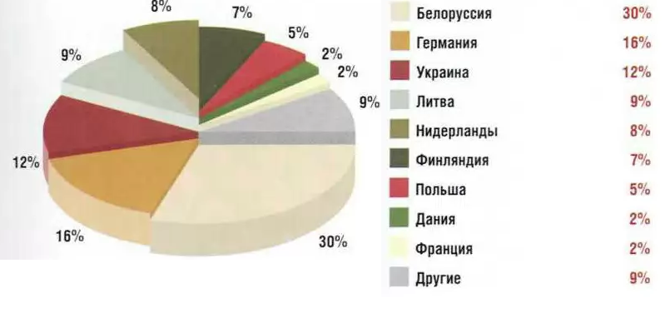
Рисунок 2.3 – структура импорта сыров и творога по странам происхождения в 2012 г.[17]
Далее приблизительно с равными долями - соответственно 16 и 12% - следуют Германия и Украина. Менее значительные доли от 8 до 2% - имеют такие страны, как Литва, Нидерланды, Финляндия, Польша, Дания и Франция.
Определяя тенденции развития российского рынка сыров, следует учитывать две проблемы. Во-первых, это ценовая конкуренция, при условии, что постепенное снижение таможенных пошлин в долгосрочной перспективе может привести к снижению уровня цен. Во-вторых, вступление России в ВТО в дальнейшем будет способствовать приходу на российский рынок международных игроков и сетевых операторов, что может привести к большему обострению ситуации в борьбе за нишу. несмотря на значительное количество разновидностей сыра, присутствующих на российском рынке, на данный момент на нем почти нет брендов - в основном это только сорта и виды. Среди продукции российского происхождения брендированную продукцию и вовсе трудно назвать. Однако при дальнейшей экспансии с Запада, вероятнее всего, стоит ожидать появления брендированных сыров, особенно производящихся в таких «сырных» державах, как Голландия и Швейцария.
Благоприятным для рынка можно назвать тот факт, что в России происходит увеличение спроса на сыры более дорогих сортов. Перспективным с точки зрения развития будет выглядеть сегмент элитных или экзотических сыров.
На данный момент доля отечественной продукции составляет от 60 - 70%. Наиболее четко определить долю отечественной продукции является сложной задачей, так как зачастую возникает вопрос, что же именно является отечественной продукцией и стоит ли относить к ней товары иностранных компаний, произведённые на территории России и с использованием российского сырья.
Что касается структуры потребления плавленых и твердых сыров, то, по оценкам специалистов, четкого предпочтения нет. Многие потребители охотно приобретают как твердый, так и плавленый сыр.
В 2013 году специалисты ГК Step by Step провели интернет-анализ запросов видов сырной продукции. В результате анализа установлено, что среди пользователей интернета наибольшей популярностью пользуются[17]:
- по видам сыра:
- плавленый сыр – 55,32 % всех запросов;
- сыр твердый – 14,61 % всех запросов.
- по маркам сыра (наименованиям сыра):
- адыгейский сыр – 17,75 % всех запросов;
- сыр филадельфия – 16,77% всех запросов;
- сыр маскарпоне – 14,16% всех запросов.
- по виду сырья:
- сыр из козьего молока – 91,13 % всех запросов.
Наибольшим спросом пользуются традиционные для России марки сыра: "Российский" (доля потребителей сыра этой марки составляет почти половину от числа всех потребителей сыра), "Голландский (около 34%), "Пошехонский" (около 29%) и "Костромской" (около 23%), "Гауда" (около 18%) и "Эдамер" (около 15%).
На данный момент на российском рынке наблюдается неопределенность. Например, в настоящее время достаточно велика доля потребителей сыра Viola – около 24%: в прошлом году продажи Valio в России составили более 370 млн. евро. Сыры Viola и Oltermanni являются одними из основных продуктов, поступающих на наши прилавки. Но в связи с тем, что компания Valio остановила для России производственные линии молочной продукции из-за запрета на импорт, введенного Россией, в ближайшее время возможно перераспределение предпочтений потребителей.
Другой особенностью российского рынка сыра, которая поддерживает консервативность потребителя, является низкий уровень брендированности сырной продукции в нашей стране. Но, тем не менее, в настоящее время производители сыра делают акцент на концепции развития бренда.
В качестве основных тенденций в потребительском сегменте стоит выделить то, что в последние несколько лет возрос интерес покупателей к полезным, низкокалорийным, а также экзотическим для российского потребителя сырам. Растет популярность сыров из козьего и овечьего молока. Также спросом пользуются рассольные сыры. Но на данный момент некоторые виды сыров еще недостаточно представлены на российском рынке и обладают высоким потенциалом развития. Также стоит отметить еще несколько тенденций, присутствующих на российском рынке сыра:
- разработка новых сортов сыра:
- Joseph Heler Cheese – сыр Чеддер с корицей и яблоками.
- развитие сегмента упакованного сыра:
- «ПИР Продукт» – фасовка сыра для Horeca и сетевого ретейла.
- создание новых сегментов потребления:
- Омский завод плавленых сыров – халяльный сыр.
Основная доля производства отечественных сыров приходится на низкую и среднюю ценовые категории, а сегмент дорогих сыров контролируется иностранными производителями. Производство сыров и сырных продуктов за 2010-2013 гг. характеризуется достаточной нестабильностью. В 2012 году был произведен наибольший объем сыров – 445,5 тыс., тогда как в другие годы рассматриваемого периода производство не поднималось выше 450 тыс. тонн. В 2013 году производство сыров и сырных продуктов снизилось до 428,6 тыс. тонн. В 2014 году по сравнению с величинами производства сыров в предыдущем году наблюдается тенденция увеличения объемов произведенного сыра. Если в 2013 году с января по апрель было произведено около 120,7 тыс. тонн сыра, то в 2014 году на 18 тыс. тонн больше, то есть на 15%.
Рассматривая видовую структуру производства сыра в 2013 году, можно заметить, что самая большая относительная доля производства приходится на полутвердые сыры (22,1%) и плавленые сыры (22,1%). Несколько ниже доля твердых сыров, и она составляет около 20% (Рисунок 2.4).
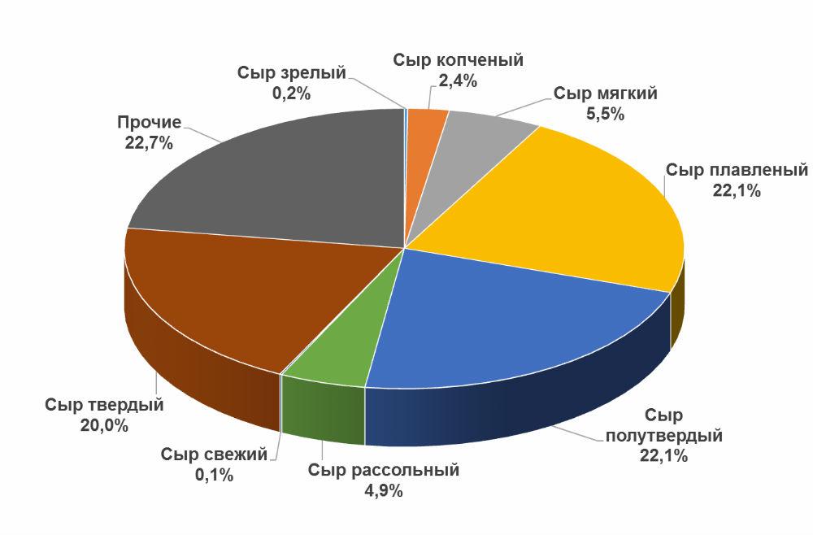
Рисунок 2.4 - Видовая структура производства сыра и сырных продуктов в 2013 г., %[16]
Стоит отметить, что немалая доля принадлежит и производству прочих сыров: на 2013 год она составила 22,7%. По сравнению с 2012 годом видовая структура производства сыра несколько изменилась. Во-первых, уменьшились относительные доли твердого, полутвердого и плавленого сыров. Во-вторых, стала меньше доля рассольного, мягкого и копченого сыров.
По оценкам специалистов, степень насыщенности рынка составляет порядка 84%.
Одним из серьезных факторов, препятствующих эффективному развитию рынка сыра, остается сезонность. Решение этой проблемы даст возможность не только нарастить объемы производства, но и многократно увеличить эффективность государственной поддержки.
Рынок сыра, обладая ярко выраженной сезонностью, достигает своего пика во втором-третьем кварталах в связи с тем, что в это время производится наибольшее количество сырья для изготовления всех видов сыра. Таким образом, выделим несколько факторов, которые оказывают воздействие на рынок:
1. Погодно-климатические условия.
2. Эпизоотии.
3. Неправильное планирование или отсутствие планирования и прогнозирования стратегии развития, направленного на увеличение рыночной доли компании и укрепления конкурентных позиций.
Наиболее часто, то есть в среднем 1-2 раза в неделю, жители России покупают твердые сыры (41%). Около трети населения (28%) реже (2-4 раза в месяц) приобретают плавленые сыры. Реже всего потребители приобретают сыры с плесенью (9%)(Рисунок 2.5).
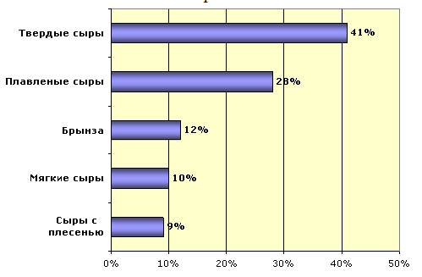
Рисунок 2.5 - Структура потребления различных типов сыров[12]
Что касается структуры потребления сыров по странам-производителям, то на первое место в рейтинге стран-производителей сыров потребители поставили Россию. Далее следует Голландия и Швейцария.
Таким образом, в связи с происходящими на рынке изменениями и сложившейся ситуацией с импортными производителями в ближайшее время мы можем наблюдать некоторые изменения. Стоит отметить, что в Российской Федерации достаточно производственных предприятий, способных обеспечить потребность в наиболее востребованных сортах сырной продукции.

  - Влияние рекламы на конкурентоспособность
Сегодня на российском рынке сыров присутствуют как отечественные, так и иностранные производители. До недавнего времени конкуренция сводилась к минимуму и рекламы практически не было. Ключевые игроки говорили, что места на развивающемся рынке хватит всем.
Интересно сложившееся в России мнение о том, что сыр – товар повседневного спроса, и поэтому в рекламе не нуждается. Компании-дистрибьютеры, работающие в этом сегменте рынка, по данным маркетингового агентства Gallup Adfact Rosmediamonitoring, предпочитают рекламу в прессе телевизионной и наружной. По данным того же агентства, на телевидении, в основном, представлена реклама продукции трех фирм: Новозеландские Молочные Продукты АО, Besnier, Valio. Представитель компании Новозеландские Молочные Продукты (С.Н.Г.) АО Джон Мэйн поясняет причины усиленной рекламной поддержки: «Мы пришли на российский рынок достаточно поздно, в 1996 г. Но с помощью массированной рекламы на телевидении в течение последних 15 месяцев смогли достигнуть хороших результатов, выразившихся в увеличении объемов продаж и повышении узнаваемости марки»[13].
Кроме прямой рекламной поддержки производители используют также разнообразную фасовку и упаковку, нацеленную на привлечение потребителей. Как правило, это относиться к сырам элитной и дополнительной групп в маленькой штучной упаковке. Стоит такой товар недорого и предоставляет потребителю возможность знакомиться с новыми вкусами.
Несмотря на то, что российские традиции сыроварения имеют достаточно долгую историю, рынок сыра в России пока нельзя назвать насыщенным.
Российский потребитель отличается приверженностью к твердым сырам, считая по праву этот вид продукции самым натуральным и наиболее полезным. Сегодня на отечественном рынке сыров, по мимо твердых, представлены также мягкие сыры, сыры с плесенью, брынза и плавленые сыры. Однако культура потребления этих видов сыра еще не сложилась. Специалисты рынка утверждают, что одна из главных причин данного обстоятельства – низкий уровень брендированности сырной продукции в нашей стране. В настоящее время производители сыра делают акцент в концепции развития именно на развитие бренда.
Наибольшую часть Рынка занимают твердые сыры (65%), второе место занимают плавленые сыры (24%). И только 11% приходится на мягкие и кисломолочные сыры.
Одной из самых распространенных и признанной на международном уровне классификаций является французская (Appellation d’origine controlee (A.O.C.)) в силу исторически сложившихся обстоятельств (Рисунок 2.6).
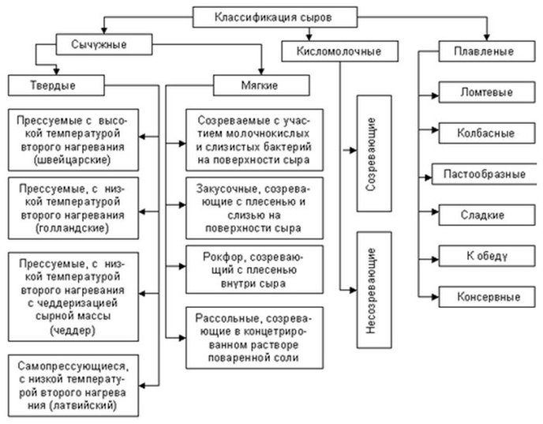
Рисунок 2.6 – Схема классификации сыров[19]
В России также предпринимались неоднократные попытки классификации сыров. Но основная проблема этих классификаций заключалось в том, что они не включали иностранные сыры, что в условиях преобладания импорта данной продукции, является не корректным. Не так давно российские специалисты предложили более полный вариант классификации. Теперь она охватывает не только сыры российского производства, но и иностранного. Но, тем не менее, ассортимент импортной продукции представлен не полностью, хотя в классификацию попали сыры их буйволиного молоко, которых нет во французской (Таблица 2.1).
Таблица 2.1
Сравнительная классификация марок сыра
Французская | Марки | Российская | Марки
Свежие сыры | Fromage blanc, Petit Suisse, Cottage cheese | Мягкие/свежие | Любительский
Сыры с плесневой корочкой | Camambert, Brie, Chaorce, Blanchette | Мягкие с плесенью на поверхности | Белый Десертный
Сыры с промытой плесн. корочкой | Maroilles, Mont d’Or, Romadur, Limburger | Мягкие/слизневые сыры | Дорогобужский
Сыры из козьего молока | Crottin de Chavignol, Saite-Maure, Picodon | Сыры из козьего молока
Голубые сыры | Roquefort, Brue de Brisse, Saint Agur, Dorblu | Мягкие/с плесенью во всей массе сыра
Прессованные вареные сыры | Emmental, Comte, Beaufort, Maasdam | Твердые сычужные/ с низкой t 2-го нагревания | Советский, Швейцарский
Прессованные невареные сыры | Cantal, Edam, Gouda, Palet d’Or, Oltermanni | Твердые сычужные/ с низкой t 2-го нагревания | Российский, Угличский, Голландский, Костромской
Плавленые сыры | Rambol, La vache qui rit, President, Viola | Плавленые сыры | Янтарь, Вол
Таким образом, в связи с путаницей в классификации наиболее удобно сегментировать сыры в зависимости от объема продаж:
- Основная группа (базовый ассортимент). В данную группу входят твердые и плавленые сыры, пользующиеся наибольшей популярностью и доступные по цене. Соответственно эти сорта наиболее часто покупаются потребителями. Марки, входящие в эту группу, можно охарактеризовать высоким оборотом и небольшой торговой наценкой. На эти сыры спрос устойчив и высок на территории всей России.
- Элитная группа. Данная группа включает в себя дорогие сорта сыра, которые покупаются небольшими объемами. К элитным можно отнести мягкие сыры (Фетаки) и сыры с плесенью (Дор Блюю, Рокфор), то есть сыры, которые покупают время от времени. В связи с дороговизной данной категории сыров, основной спрос на эти сорта приходится на крупные города, где уровень жизни населения достаточно высок.
- Дополнительная группа. Сыры, находящиеся в этой группе, по объему продаж занимают промежуточное положение между элитной и основной группой. Можно отнести данные сыры к элитным, только они более дешевые. Соответственно, сыры этой группы покупают чаще, чем элитные, но реже, чем сорта базового ассортимента. К дополнительным относятся такие марки твердых сыров как, «Олтермани», «Маасдам», «Президент», «Швейцарский», «Ферндейл».
Крупнейшим производителем плавленых сыров в России является немецкая компания Hochland, которая имеет собственное производство в России и контролирует порядка 18% отечественного рынка (Рисунок 2.7). ЗАО "Карат" занимает порядка 17% рынка, при этом тройку лидеров российского рынка плавленых сыров замыкает финская компания Valio (сыр Viola) с долей 16%. Менее заметные позиции на рынке занимают отечественные Росагроэкспорт, Янтарь, Вимм-Билль-Данн, а также французская Lactalis (марка "Президент").
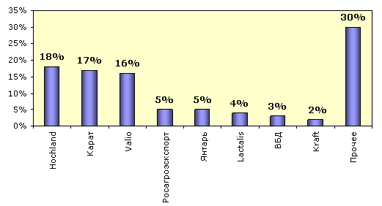
Рисунок 2.7 - Основные производители плавленых сыров в России, %
При этом следует подчеркнуть, что в оценке доли крупнейших среди экспертов нет единого мнения. Согласно оценке экспертов «Ростагроэкспорта», на долю Valio и Hohland приходится по 25% рынка, остальную долю занимают российские производители.
Модернизация отечественного сыродельного производства, разработка и освоение новых технологий сыров открывают большие перспективы для российских сыроделов. Тенденция роста производства мягких сыров позволит в большой степени обеспечить имортозамещение в этом сегменте. Сыроделие является одним из самых молокоемких производств, отсюда высокая зависимость от сырьевой составляющей. Присутствующий на сыродельном рынке дефицит молока-сырья, а также высокая планка закупочных цен на него, дает основание для спекулятивных настроений на рынке. Именно поэтому, несмотря на прекратившееся сокращение поголовье КРС и его небольшую положительную динамику, недостаток молочных продуктов компенсируется за счет импортных поставок.
Однако вложения, производимые в молочное животноводство, как со стороны государства, так и со стороны предпринимателей, пришедших в отрасль, внушают уверенность в том, что доля качественного, пригодного для сыроделия молока в России, будет расти. Конкурентоспособность отечественных сыров по сравнению, например, с белорусскими также будет повышаться. Опыт Республики Беларусь показывает, что проведение модернизации сыродельных заводов приводит к значительному повышению производственной мощности. В республике было модернизировано 60% заводов, что привело к увеличению производственной мощности в 1,8 раза. Таким образом, основными факторами, обуславливающими сокращение емкости отечественного рынка, являются высокие цены на российское молоко по сравнению с европейскими странами и странами СНГ, а также высокий уровень износа основных фондов сыродельных предприятий и снижение доходов населения, ведущая к отказу от употребления сыра. При этом драйверами роста рынка сыра выступают качественное молоко в необходимых для сыроделия объемах и собственное производство, развитие экономики и платежеспособного спроса, а также культуры потребления сыра.
Определяя тенденции развития российского сыроделия, нужно учитывать 2 основополагающие проблемы: во-первых, ценовую конкуренцию, заключающуюся в том, что поэтапное снижение таможенных пошлин в долгосрочной перспективе может привести к снижению цен. Во-вторых, вступление России в ВТО будет способствовать выходу на российский рынок новых производителей и сетевых операторов, что приведет к еще большему обострению конкуренции брендов и конкуренции «за полку». Также нельзя исключать и влияние валютных рисков и природных факторов. В целом, я считаю, что в ближайшей перспективе (2013-2015гг) рынок сыра будет расти в стоимостном выражении, а в натуральном останется на текущем уровне. Скажутся засуха этого года и увеличение стоимости кормов, рост цен на нефть и курсы валют, а также возможное ухудшения общей экономической ситуации. При этом, несмотря на существующие тенденции, рынок сыра будет развиваться, так как, с одной стороны, ожидаются меры государственной поддержки АПК, с другой стороны, прихода на российский рынок новых крупных игроков, которые будут приобретать российские предприятия и вкладывать деньги в их развитие.
Таким образом, эффективными будут следующие направления развития – повышение качества продукции, разработка и развитие собственных брендов, новых видов упаковки и фасовки, работа с новыми сегментами (например, HoReCa) и выход на новые рынки (например, стран СНГ). Также важно следить за изменением потребительских предпочтений и выводить набирающие популярность сорта сыра (молодые, свежие творожные и элитные сорта), а также радовать потребителя новыми вкусами и дополнительными свойствами. Еще одной возможностью для наших производителей является развитие региональных брендов для защиты своей продукции регистрацией по месту происхождения. Также эффективным является создание вертикально-интегрированных холдингов, которые будут менее уязвимы от внешней конъюнктуры, и, следовательно, будут более конкурентоспособными.

Заключение
Потребление сыра в нашей стране становится все более популярным. Среди представленного на рынке разнообразия ассортимента каждый потребитель может найти свой сорт сыра. На сегодняшний день в мире известно более 700 видов сыра. Самые первые свидетельства о производстве сыра уходят в глубокую древность. Современный рынок сыра отличается высокой конкурентностью. Одной из особенностей рынка считается отсутствие общепринятой классификации сыров. Сложившаяся ситуация связана с тем, что сыры, производящиеся в разных странах, могут иметь одинаковое название, но разную рецептуру.
Больше всего сыров и творога производится в Центральном федеральном округе, доля которого в общем объеме производства составляет около 44%. Центральный ФО удерживает за собой первое место в структуре производства сыров и творога в России на протяжении последних шести лет. Также этот регион является лидером по объему продаж сыра - на него приходится более половины всего объема продаж. На втором месте располагается Приволжский ФО.
Отечественный рынок сыра, а отличие от многих других продовольственных сегментов, имеет весьма значительную импортную составляющую. Согласно оценкам аналитиков Global Reach Consulting (GRC), доля импортного сыра достигает от 45 до 50%. Российский рынок сыра очень зависим от импорта, как по сырью, так и по готовой продукции. На сегодняшний день этот продукт в Россию завозят свыше 30 страна.
Одним из крупнейших поставщиков импортных сыров и творога на российский рынок является Белоруссия - ей принадлежит почти треть структуры импорта сыров и творога. Далее приблизительно с равными долями - соответственно 16 и 12% - следуют Германия и Украина. Менее значительные доли от 8 до 2% - имеют такие страны, как Литва, Нидерланды, Финляндия, Польша, Дания и Франция.
Крупнейшим производителем плавленых сыров в России является немецкая компания Hochland, которая имеет собственное производство в России и контролирует порядка 18% отечественного рынка (Рисунок 2.7). ЗАО "Карат" занимает порядка 17% рынка, при этом тройку лидеров российского рынка плавленых сыров замыкает финская компания Valio (сыр Viola) с долей 16%. Менее заметные позиции на рынке занимают отечественные Росагроэкспорт, Янтарь, Вимм-Билль-Данн, а также французская Lactalis (марка "Президент").
В связи с происходящими на рынке изменениями и сложившейся ситуацией с импортными производителями в ближайшее время мы можем наблюдать некоторые изменения. Стоит отметить, что в Российской Федерации достаточно производственных предприятий, способных обеспечить потребность в наиболее востребованных сортах сырной продукции.

Список литературы
- Базарова В.И., Боровикова Л.А. и др. Исследование продовольственных товаров. – М.: Экономика, 1986. – 269 с.
- Боровикова Л.А., Герасимова В.А. и др. Товароведение продовольственных товаров - М.: Экономика, 1998. - 352с.
- Горбатова К.К. Биохимия молока и молочных продуктов. – М.: Колос, 1997. – 288 с.
- Дмитриченко М., Пилипенко Т. Товароведение и экспертиза пищевых жиров, молока и молочных продуктов. - СПб: Питер, 2003. - 352 с.
- Горизонтальная и вертикальная дифференциация рынка// «Refac.ru - сборник полезных материалов для студентов.» URL: http://refac.ru/gorizontalnaya-i-vertikalnaya-differenciaciya-produkta/
- Дифференциация продуктов// «Студопедия». URL: http://studopedia.ru/1_109608_modeli-differentsiatsii-produktsii.html
- Дифференциация продукта// «Вебконспект». URL: http://webkonspect.com/?id=7075&labelid=70416&room=profile
- Дифференциация продукта// «Экономический портал.ру». URL: http://www.economicportal.ru/ponyatiya-all/differentiation_product.html
- Плавленый сыр.// «wiki». URL: http://microeconomica.economicus.ru/index1.php?file=12_7http://50.economicus.ru/index.php?ch=3&le=28&r=1&z=1
- Интернет-сайт -www.proua.com
- Интернет-сайт -www.kontrakty.com.ua
- Мал П. Рынок Сыров в РФ// «Российский продуктовый товар». URL:http://foodmarkets.ru/
- Мания А.И., Харцкаев М.С. Продовольственная ситуация в России. Пищевая промышленность. 2001.
- Модель вертикальной дифференциации// «Referatwork.ru». URL:http://referatwork.ru/economika_otraslevih_rinkov/section-5-6.html
- Монополистическая конкуренция// учебник «экономическая школа». URL: http://microeconomica.economicus.ru/index1.php?file=12_7http://50.economicus.ru/index.php?ch=3&le=28&r=1&z=1
- Мерзлякова Т.А.Обзор российского рынка//Отраслевой портал. URL: http://article.unipack.ru/52182/
- Обзор российского рынка сыров// «Санна».URL: http://www.sanna-group.ru/obzor-rossiyskogo-rynka-syra/
- Конъюнктура рынка: спрос, предложение, оптовая и розничная торговля, насыщенность рынка, реклама// «Финансовое образование».URL: http://www.fineducator.ru/falls-114-1.html
- Схема сыров// «Отраслевой портал».URL: http://5ka.ru/40/33507/1.html
- Теория дифференциации на рынке// «Powerbranding». URL: http://powerbranding.ru/osnovy-marketinga/differencirovanie/
- Федеральная Служба Государственной Статистики - http://www.gks.ru/
- Федеральная Таможенная Служба - http://www.customs.ru/

Конъюнктура рынка: спрос, предложение, оптовая и розничная торговля, насыщенность рынка, реклама// «Финансовое образование».URL: http://www.fineducator.ru/falls-114-1.html

